CLIENTE : |  | DATA :
PROJETO : |  | CONTATO :
TAG : |  | TELEFONE :
 | DADOS TRANSPORTADOR
 | Largura da Correia : |  |  | mm
 | Capacidade de Projeto : |  |  | T/h
 | Velocidade : |  |  | m/s
 | Peso da Correia : |  |  | Kg/m
 | Inclinação : |  |  | °
 | Comprimento Transportador: |  |  | m

 | CAPACIDADE (Quando não informada)
 | Largura da Correia : |  |  |  | mm
 | Largura do Rolo : |  |  |  | mm
 | Disposição dos Rolos Carga :
 | Inclinação dos Rolos : |  |  |  | °
 | Ângulo Acomodação Material : |  |  |  | °
 | Velocidade Transportador : |  |  |  | m/s
 | Peso Específico Material : |  |  |  | T/m³
 | PESO DA CORREIA (Quando não informada)
 | Largura da Correia : |  |  |  | mm
 | Tipo Correia :
 | Cobertura Superior : |  |  |  | mm
 | Cobertura Inferior : |  |  |  | mm
 | * Tipo Cobertura :
*AB / EA / AT / ATS / OAN / AC / SAS / EAR / TG / TGS
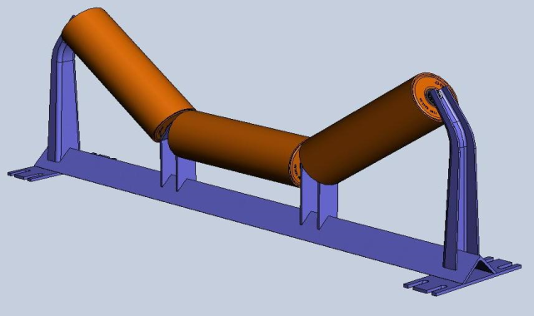
 | MATERIAL TRANSPORTADO
 | Material :
 | Peso Específico : |  |  |  | T/m³
 | Granulometria : |  |  |  | mm
 | Ângulo Acomodação : |  |  |  | °
 | ROLETES CARGA
 | Espaçamento Roletes : |  |  |  | mm
 | Forma Construtiva :
 | Inclinação Rolos : |  |  |  | °
 | Diâmetro do Rolo : |  |  |  | mm
 | Comprimento do Rolo : |  |  |  | mm
 | Diâmetro do Eixo : |  |  |  | mm
 | Distância entre Encaixes: |  |  |  | mm
 | Comprimento do Eixo : |  |  |  | mm
 | Rolamento :
 | ROLETES RETORNO
 | Espaçamento Roletes : |  |  |  | mm
 | Forma Construtiva :
 | Inclinação Rolos : |  |  |  | °
 | Diâmetro do Rolo : |  |  |  | mm
 | Comprimento do Rolo : |  |  |  | mm
 | Diâmetro do Eixo : |  |  |  | mm
 | Distância entre Encaixes: |  |  |  | mm
 | Comprimento do Eixo: |  |  |  | mm
 | Rolamento :

